БИЗНЕС-ПЛАН
По проекту «Роторная машина»
Американский типовой бизнес-план
- Титульный лист
а) Производственное предприятие «Насос-компрессор, ГИ & С». Украина, 69037,г.Запорожье, ул. 40 лет Советской Украины, дом 40, кв. 21, телефоны: 80504516461, 80666647493, 38(061)224-13-89
б) Учредители:
Измалков Герман Иванович, Украина, 69037,г.Запорожье, ул. 40 лет Советской Украины, дом 40, кв. 21, телефоны: 80504516461, 38(061)224-13-89
Измалков Юрий Германович, Украина, 69037,г. Запорожье, ул. 40 лет Советской Украины, дом 40, кв. 21, телефоны: 80666647493, 38(061)224-13-89.
в) Сущность предлагаемого проекта: налаживание массового производства насоса-компрессора по изобретению «Роторная машина» по заявке на изобретение в Укрпатент № 200913093 с положительным решением по формальной экспертизе, который имеет много преимуществ перед существующими насосами и компрессорами, выпускаемыми сейчас. Насос-компрессор имеет большую производительность за счет большого рабочего объема, роторного устройства и эта производительность не падает, даже при очень больших сопротивлениях в трубопроводе, он имеет простые детали, долговечен, бесшумен и надеж в работе. В этом производстве будут применены самые передовые и самые аффективные технологии.
г) Для осуществления этого проекта нужно 30100000 США. Эти деньги пойдут: 100000 долларов на изготовление опытных образцов, их испытания и делопроизводство по проекту. Остальные 30 миллионов долларов пойдут на покупку: завода, технологической производственной линии литья по газофицируемым моделям и другого оборудования, ремонты и приведение к готовности начала нового производства всех территорий и объектов завода, на создание промышленных образцов новой продукции, налаживание партнерских связей по покупке сырья и материалов, сбыта продукции, обучение персонала, осуществление текущих платежей.
д).Ссылка на секрет
Настоящий документ содержит секретную информацию и является собственностью указанных выше совладельцев предприятия. Он предназначен только для лиц, получивших его с ведома и согласия совладельцев. Копировать и разглашать его содержимое без письменного согласия фирмы не разрешается.
2. Вводная часть: основные положения предлагаемого проекта (3-4 страницы).
П.п. «Насос-компрессор, ГИ & С» будет заниматься выпуском насосов с функциональными возможностями компрессора. Эти насос смогут выкачивать воздух из очень глубоких скважин и затем качать жидкость. В этом большая перспектива, потому что сейчас высокопроизводительные центробежные насосы для выполнения этой задачи делают погружными, так как выкачать воздух из скважины, а затем качать жидкость они не могут. Выполнение центробежных насосов погружными значительно усложняет их изготовление и понижает их надежность. В их использовании погружные насосы имеют много неудобств. Хотя сегодня широко используемые центробежные насосы и имеют высокую производительность, но из-за их центробежного принципа работы эта высокая их производительность быстро падает (могут крутить поток в рабочем объеме, даже при закрытой задвижке на трубопроводе) и они становятся неэффективны. Для повышения их эффективности их устанавливают друг за другом и эта многоступенная конструкция имеет низкий КПД. Для осуществления этого проекта нужно 30100000 США. Эти деньги пойдут: 100000 долларов на изготовление опытных образцов, их испытания и делопроизводство по проекту. Остальные 30 миллионов долларов пойдут на покупку: завода, технологической производственной линии литья по газофицируемым моделям и другого оборудования, ремонты и приведение к готовности начала нового производства всех территорий и объектов завода, на создание промышленных образцов новой продукции, налаживание партнерских связей по покупке сырья и материалов, сбыта продукции, обучение персонала, осуществление текущих платежей.
Опытные образцы будут выполняться из традиционных для насосов материалов: из сталей и чугунов разного назначения. Будет так же вариант, когда насос выполненный для среды, в которой не ржавеет сталь или чугун – для нефти или других нефтепродуктов, а также растительных масел, будет использован для среды, в которой он ржавеет - перекачки воды. После окончательной сборки эти насосы пройдут технологическую операцию покрытия их защитным слоем, улучшающим антикоррозионные свойства и антифрикционные возможности насоса, а также и уплотнительные свойства, что позволит этому насосу благополучно без ржавения качать воду и быть комрессором на очень большое давление, даже и для очень текучих газов. Эта технологическая операция будет проводиться на очень простом оборудовании. Входной и выходной патрубки будут соединены через расширительный бачек в замкнутый контур, по которому при включенном электродвигателе насоса будет циркулировать под давлением моторное масло для ремонта автомобилей с соответствующей присадкой, которая осаждаясь на поверхности трущихся деталей и будет создавать этот слой, который будет противостоять воде от коррозии. По технологической карте изготовления деталей этого насоса не будет задействовано металлорежущих станков, в том числе и шлифовальных, так как существует уже договоренность по установке технологической производственной линии литья по газофицированным мотелям с компанией «ЛГМ-групп» http://www.lgm.com.ua. Это позволит до минимума сократить расходы и время на изготовление деталей, качество выполнения которых гарантирует метод литья по газифицированным моделям и высокий имедж компании «ЛГМ-групп».

- Анализ положения дел в отрасли
а. Текущая ситуация и тенденции ее развития.
На рынке насосов давно назревает необходимость сменить морально устаревшие насосы на более современные и более эффективные устройства, так как уже многие десятки лет в отрасли не было внедрено никаких новых конструкций. Существующие насосы малоэффективны и имеют много недостатков, с которыми борются. Но даже при больших затратах мероприятия по улучшению их конструкций большого успеха не дают. Предложенная по этому проекту конструкция насоса радикально меняет возможности эффективного использования насосов. Предложенный насос – насос вытеснения, насос, который имеет функциональные возможности насоса и компрессора, может, например, успешно выкачать воздух из очень глубокой скважины, после чего может качать поднявшуюся за выкачанным воздухом на поверхность жидкость. Найболее часто применемые сегодня насосы вытеснения – это помповые насосы и они имеют набольшую производительность их всех насосов вытеснения, но они имеют ряд существенных недостатков: они не роторные и поэтому возвратно-поступательное движение их поршней имеет гораздо больше затрат энергии на их движение и значительные потери на трение и кроме того из-за такого характера движения поршней обороты вала не могут иметь значительную величину, что создает трудности для увеличения их производительности.
б. Потенциальные конкуренты.
Сегодня самые покупаемые на мировом рынке насосы – это центробежные насосы. Они имеют большую производительность при малом сопротивлении в трубопроводе, а при увеличении сопротивления в трубопроводе их производительность значительно падает, но с этой проблемой борются тем, что центробежные насосы делают многоступенчатыми, что значительно снижает их КПД. Центробежные насосы для использования их для подъема жидкостей из скважин и колодцев делают погружными, так как у них нет компрессорных свойств, и значительно ухудшает их надежность и возможности удобного пользования. Центробежные насосы имеют простое устройство, но при их конструировании у конструкторов есть большая необходимость найти правильную форму крыльчатки и рабочей камеры, чтобы не возникали резонансные явления для возникновения значительной кавитации, которая может повлечь за собой значительные кавитационные разрушения крыльчатки и корпуса. Эти большие недостатки центробежного насоса значительно ослабляют его конкурентные позиции на мировом рынке. Большие потребительские возможности предлагаемого насоса-компрессора позволят ему побеждать в конкурентной борьбе на мировом рынке.
в. Потенциальные потребители. Примерный перечень вопросов данного раздела:
1) Какова была динамика продаж по отрасли за последние 5 лет?
За последние 5 лет динамика продаж практически всех насосов и компрессоров не менялась.
2) Какие ожидаются темпы прироста по отрасли?
При не обновленных конструкциях насосов и компрессоров темпы продаж будут на уровне продаж за счет физического старения этих устройств.
3) Сколько новых фирм возникло в этой отрасли за последние 3 года?
Практические возникающие новае фирмы по выпуску насосов и компрессоров по численности равны старым прекратившим свое существование фирмам.
4) Какие новые виды продукции появились в отрасли за последнее время?
Практически продукция не обновлялась.
5) Потенциальные конкуренты: кто они?
Фирмы, выпускающие насосы и компрессоры.
6) За счет чего можно выдвинуться вперед?
Выдвинуться вперед можно самым перспективным образов за счет выпуска новой этой продукции со значительно повышенными потребительскими свойствами.
7) Как идут дела у конкурентов: растут ли их продажи (услуг), убывают ли или держатся на одном и том же уровне?
Продажи у конкурентов находятся практически на одном уровне.
8) В чем сила и слабость наших конкурентов?
Сила конкурентов в том, что потребитель не надеется найти продукцию лучше, чем у них, а слабость в том, что потребитель может быстро перейти на закупки новой продукции с лучшими, чем у конкурентов, потребительскими свойствами и тогда конкуренты потерпят большие убытки.
9) Потенциальные потребители: кто они?
Потенциальных потребителей насосов и компрессоров очень много и всех их перечислить практически невозможно, так как ни одна отрасль не обходится без использования этой продукции.
10) Отличается ли возможный круг потребителей вашей продукции от круга потребителей, на который рассчитана продукция конкурентов?
Прежние потребители насосов и компрессоров практически все могут перейти на потребление этих насосов-компрессоров, но появятся и новые потребители этой продукции, так как появятся новые устройства, основой конструкции которых будут эти насосы-компрессоры. Так, например, мои изобретения «Вихревой теплогенератор», «Ветродвигатель» и «Веломобиль» могут дать запланированные их конструктивными особенностями большие потребительские свойства только при использовании присутствия в их конструкции этих насосов-компрессоров.
4. Существо предлагаемого проекта
а) Продукты. На запущенном на производственную мощность заводе будут выпускать насосы и компрессоры.
б) Услуги. Потребитель в свое пользование получит продукцию, потребительскими свойствами которой он будет очень доволен.
в) Помещения под офис, оборудование для него. Будут закуплены вместе с покупаемым заводом.
г) Административный и производственный персонал.
Руководитель проекта и будущий владелец предприятия и учредитель предприятия – Измалков Герман Иванович, 1942 г.р. Образование незаконченное высшее (Запорожский Национальный технический университет). Получил 74 патента, 11 положительных решений ВНИИГПЭ на получение патентов, подал 200 заявок на изобретения. Работал на различных предприятиях на технических и руководящих должностях.
Соучредитель предприятия - Измалков Юрий Германович, 1984 г.р. Образование высшее (Запорожский национальный технический университет). Работает бригадиром строителей.
Жир Павел Иванович, 1967г.р.Образование высшее (Запорожский Национальный технический университет). Специальность: Инженер – технолог – конструктор. Семейное положение: женат, дочь 28 лет. Опыт работы: • 2005 –настоящее время - ООО ПП «Электрум» - главный инженер.
1999 – 2005 г.- ОДО «Славута – Сервис» - Зам.директора по производству
• 1998 - 1999 г. - ОАО «Кирпичный завод» - начальник ОМТС
• 1992 - 1997г. - ПКП «Стандарт Интер Сервис» - Зам. директора по производству
• 1988 – 1992 г. - ПО «Искра» - Зам. начальника механоштамповочно-сборочного цеха по тех.части
• 1983 – 1987 г. – ПО «Искра» - инженер – технолог
Согласен работать главным менеджером производства.
. Брова Андрей Викторович, 1978 г. р.. Образование (высшее):1996-2001г. Запорожский Государственный Университет Факультет: Менеджмент. Специальность: Экономист – менеджер. Семейное положение: Холост. Опыт работы: С 15.01.2010 г. – по настоящее время ООО «Астра Д. С 2001г. По 15.01.2010 г. Работал на разных предприятиях по специальности.
Согласен работать менеджером-экономистом.
Весь остальной персонал будет нанят на конкурсной основе по резюме в Интернете и по личному собеседованию.

.Величина и структура направления запрашиваемых инвестиций.
Общая стоимость проекта 30 100 000 долл.США.
Сумма запрашиваемых инвестиций 30 100 000 долл. США.
Выход проекта на точку самоокупаемости 2,7 года.

Календарный план реализации проекта

Месяцы | 1 | 2 | 3 | 4 | 5 | 6 | 7 | 8 | 9 | 10 | 11 | 12
Подготовка исходных данных
Проектные работы

Производство и поставка оборудования
Монтаж оборудования

Пуско-наладочные работы

Обучение персонала

- Величина и источники планируемой за счет инвестируемых вложений прибыли на три года.
Показатель | 1 год | 2 год | 3 год
Валовая выручка | -0 | 25000000 | 100000000
Общехозяйственные расходы | -22000000 | -2000000 | -8000000
Общ.производств. расходы | 0 | -4000000 | -16000000
Производственные расходы | 0 | -4000000 | -16000000
Расходы на оплату персонала | -2000000 | -1500000 | -2000000
Расчет с бюджетом | -370000 | -3550000 | -12674000
Амортизационные отчисления | -300000 | -150000 | -200000
Балансовая прибыль | -0 | 15000000 | 60000000
Налог на прибыль (20%) | -0 | -3000000 | -12000000
Чистая прибыль | -24470000 | 11450000 | 47326000
Рентабельность | 0 | 114,% | 118,3%

д) Сведения о самом предпринимателе и его партнерах. Измалков Герман Иванович и его сын Измалков Юрий Германович, остальные члены руководства коллектива и члены коллектива будут приняты на это предприятие по резюме в Интернете на конкурсной основе и по собеседованию.
Примерный перечень вопросов данного раздела:
1) Какую продукцию или товар предполагается производить? Насосы и компрессоры с большими потребительскими свойствами
2) Дайте подробное описание предлагаемого проекта или услуги, включая сведения о патенте и торговом знаке, если таковые имеются. Продукт будет выпускаться по изобретению, которое заявлено по заявке № 200913093 на изобретение «Роторная машина». в Укрпатент с приоритетной датой 16.12.2009 года
3) Где будет располагаться фирма? На деньги инвестора будет закуплен завод в городе Запорожье, Украина.
4) Нуждается ли помещение в ремонте? Во что примерно может обойтись ремонт? Помещение нуждается в среднем ремонте с частичной заменой оборудования. Кранбалки, подъемники и некоторое вспомогательное оборудование останется, а все производственное технологическое оборудование будет закуплено новое, в том числе будет закуплена технологическая производственная линия литья по газофицированным мотелям компании «ЛГМ-групп» http://www.lgm.com.ua
5) Это Ваше собственное помещение (здание) или Вы предполагаете его арендовать? Это будет собственное здание.
6) Удобно ли это помещение и его место нахождение? Это помещение удобно и находится практически недалеко от центра города и имеет удобное для населения города транспортное положение.
7) Работники каких специальностей нужны? В литейном производстве будет применена новейшая очень эффективная технология литья по газифицированным моделям, все оборудование «под ключ» которой будет закуплено у компании «ЛГМ-групп» и установлено ей с полным обучением персонала работы на этом оборудование. Рабочие других специальностей (слесаря-сборщики, ремонтники и испытатели и контролеры продукции и станочники) будут наняты на конкурсной основе и обучены по выпуску этой новой продукции инженерами коллектива.
8) Какое оборудование потребуется для офиса? Офис будет оснащен новейшим конторским оборудованием.
9) Можно ли взять это оборудование напрокат или его придется покупать? Брать оборудование на прокат не выгодно, так как предприятие рассчитано на долгие годы существования.
10) Есть ли у Вас опыт предпринимательской деятельности? У меня есть большой опыт производственной деятельности. Многие экономические вопросы я переложу на своих подчиненных, но контролировать всех своих подчиненных буду постоянно и достаточно активно.
11) Есть ли у Вас опыт руководящей работы? Мне приходилось руководить коллективами.
12) Расскажите немного о себе: Ваш возраст, образование, склонность и интересы. Мне 68 лет, я веду активный и здоровый образ жизни, не имею никаких вредных привычек, люблю бывать на природе, заниматься физическим трудом и спортом.
13) Почему Вы решили стать предпринимателем? В детстве я стал фанатом физики-техники и читать научился по брошюрам по физике и технике, остался таковым и до сегодняшнего дня, имею более 300 изобретений, многие из которых революционные в технике. Имея такие достижения в изобретательстве, я всегда считал, что имею право руководить людьми во имя внедрения моих изобретений.
14) На чем основана Ваша вера в успех? Моя вера в успех основана на моем производственном опыте и опыте решения сложные технических задач в изобретательстве.
15) На какой стадии находится разработка нового продукта? Опытного образца нет из-за финансовых проблем, но мной хорошо просчитаны и исследованы все пути к достижению успеха по этим изделиям.
5. Производственный план
а) Описание производственного процесса, какие операции предполагается поручить субподрядчикам. Получено согласие на закупку, установку и обучение персонала литейного оборудования с компанией « ЛГМ – групп », что позволяет уменьшить сроки реализации этого проекта.
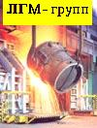 |  |  | АССОЦИАЦИЯ ЛИТЕЙЩИКОВ УКРАИНЫ  « ЛГМ – групп »
*03115, г. Киев - 115, ул. Пушиной, 8/159
тел.: +38-068-251-20-23; тел.: +38-044-501-15-43 ; факс: +380-44-227-48-38
E-mail: board@lgm.com.ua ; lgm-fc@ln.ua ; http://www.lgm.com.ua
 | № 0915-01/76-ПР от |  |  | « 15 » сентября 2010 г.
на | № б/н ( эл. пчт.) от |  |  | « 13 » сентября 2010 г.

Вниманию:
Господина Измалкова Г.И.

“ Технология, оборудование и организация производства точных отливок литьем по газифицируемым моделям объемом производства 1 500 тонн/год ”

Настоящий Проект действителен

для производства точных отливок

массой от 0,2 до 200,0 кг.

методом точного литья

по газифицируемым моделям

1. СУТЬ ТЕХНОЛОГИЧЕСКОГО ПРОЦЕССА, ТЕХНИКО-ЭКОНОМИЧЕСКИЕ ПОКАЗАТЕЛИ

В основе литья по газифицируемым моделям лежит процесс получения отливок путем заполнения формы жидким металлом в вакуумируемые формы с пенополистироловой моделью, которая под действием теплоты жидкого металла газифицируется. При этом модель замещается жидким металлом, который впоследствии кристаллизуется и затвердевает в вакуумируемой форме из несвязанного кварцевого песка. Вакуумирование кварцевого песка перед заливкой, в период заливки и кристаллизации металла обеспечивает прочность формы за счет перепада давления между атмосферным и в форме, равного 0,05 ÷ 0,09 МПа. Кроме того, вакуумирование формы обеспечивает эвакуацию образовавшихся газов за пределы формы (контейнера) через вакуумпровод в систему их очистки от вредных выбросов (окисление продуктов термодеструкции пенополистирола). Снятие вакуума после кристаллизации металла обеспечивает разупрочнение формовочного материала, что исключает образование дефектов в отливках, связанных с напряжениями в них вследствие усадки сплава.

ПОВЫШЕНИЕ КАЧЕСТВА ОТЛИВОК

В технологии литья по газифицируемым моделям исключается:
- применение формовочных материалов (используется только свободный кварцевый песок);
- стержневых смесей;
- стержней,
- традиционные быстро изнашиваемые модельные комплекты, металлические формы (заменяются пресс - формами для изготовления пенополистироловых моделей, срок эксплуатации которых превышает 1 млн. съемов).
Отсутствие процесса сборки песчаной и металлической формы и ее элементов способствует повышению размерной точности отливок до уровня 7 – 9 класса ГОСТ 26645-85, а шероховатости их поверхности до 12,5…25,0 мкм.
Достижение высокой точности и низкой шероховатости поверхности отливок позволяет снизить операции по обрубке и очистке отливок на 70-80%, а объемное расположение литья позволяет повысить выход годного до 85 – 90%, что способствует существенному снижению расхода жидкого металла, электроэнергии и шихтовых материалов.

В результате применения технологии литья по газифицируемым моделям можно достичь:

1. Увеличения .коэффициент использования металла, до | 0,95 - 0,98
2. Увеличения выхода годного, до | 85 - 90%
3. Повышение ресурса отливок общемашиностроительного применения на | 15 - 25%
4. Снижение расхода шихтовых материалов и ферросплавов на | 20 - 30%
5. Снижение капитальных затрат на создание производства, раз | 2 - 2,5
6. Уменьшение производственных площадей, раз | 3 - 4
7. Уменьшение трудозатрат на | 20 - 30%

Сравнительные технико-экономические характеристики показывают, что применение процесса литья по газифицируемым моделям позволяет значительно снизить трудозатраты, расход материалов и энергии, повысить экологическую безопасность в сравнении с традиционными технологиями получения отливок общемашиностроительного назначения в песчаные и металлические формы.

ЭКОЛОГИЧЕСКАЯ БЕЗОПАСНОСТЬ

Экологическая безопасность технологического процесса обеспечивается исключением из применения токсичных связующих, большого объема формовочных и стержневых смесей, транспортировки их и выбивки отливок. Образующиеся вредные газы при заливке металла в форму и в период его затвердевания эвакуируются непосредственно из формы (контейнера) в вакуумную систему и поступают для обезвреживания в систему термо- каталитического дожига, где они окисляются до уровня 98% и в виде воды и двуокиси углерода выбрасываются в атмосферу. Формовочный (кварцевый) песок по закрытой системе пневмотранспорта поступает в установку терморегенерации, где освобождается от накопившихся в нем конденсированных продуктов термодеструкции пенополистирол

ВЫБОР МАСШТАБА ПРОЕКТА

Проект предусматривает организацию производства точных отливок массой от 0,2 до 200,0 кг. в объеме 1 500 тонн/ год с возможным последующим увеличением до 3 000 тонн/год.
Обеспечение производства отливок в требуемых объемах возможно при создании двух формовочно – заливочных модулей с производительностью 5 форм/час и комплекса по производству пенополистироловых моделей, что обеспечит выпуск литья в объеме
1 500 тонн/год.
Таким образом, для реализации Проекта по вводу новых мощностей по производству 1 000 тонн точных отливок в год потребуется создать два формовочно - заливочных модуля, изготовить и приобрести оборудование на сумму 1 360,0 тыс.USD .
В случае необходимости возможно увеличения объемов до 3 000 тонн/год при вводе в эксплуатацию аналогичного производства с двумя формовочно – заливочными модулями с производительностью 5 форм/час и комплекса по производству пенополистироловых моделей, стоимость которого не превысит 1 150,0 тыс. USD.

ПЛАН РЕАЛИЗАЦИИ ПРОЕКТА

Реализация Проекта “ Технология, оборудование и организация производства точных отливок по газифицируемым моделям объемом производства 1 500 тонн/год ” предусматривает следующее :
- Установку и использование технологического оборудования получения пенополистироловых моделей, стоимость которого составит 400,0 тыс. USD .
- Установку и использование технологического оборудования 2–х формовочно - заливочных модулей с вакуумируемыми контейнерами, стоимость которых составляет 560,0 тыс. USD.
- Установку и эксплуатацию систем экологической защиты, стоимость которой составляет 400,0 тыс. USD .
Всего затраты на основное технологическое оборудование не превысят 1 360,0 тыс. USD.
- Разработку проектной, технологической документации и оказание технической помощи, а именно :
- разработку рабочего Проекта, пояснительной записки ТЭР, ОВОС, стоимость которых составляет 350,0 тыс. USD ;
- разработку технологической документации, стоимость которой составляет 320,0 тыс. USD.
Техническая помощь предусматривает на протяжении действия Договора авторский надзор за изготовлением, монтажом, вводом в эксплуатацию оборудования, обучение специалистов технологическим процессом и освоение технологий в условиях действующего производства, стоимость которой составляет 280,0 тыс. USD.
Срок ввода в эксплуатацию всего комплекса оборудования не превысит 18 месяцев с начала инвестирования Проекта.
Срок окупаемости Проекта при трех сменном режиме работы не превысит 32 месяца с момента начала его финансирования.
Характеристики Проекта
“ Технология, оборудование и организация производства точных отливок литьем по газифицируемым моделям объемом производства 1 500 тонн/год ”
Характеристики производства:
- Объем производства отливок, тонн/год___________________________________1 500
- Общая численность работающих, чел.______________________________________43
- производственная площадь, м²__________________________________________2 500 в.т.ч
- цеха изготовления пенополистироловых моделей, м²________________________900
- формовочно - заливочного цеха, м²______________________________________1 600
- выпуск литейной продукции на одного работающего , тонн/год______________34,88
- съем литейной продукции с 1 м², тонн/год_________________________________0,60
Капитальные затраты на создание оборудования для литейного
комплекса, тыс. USD____________________________________________________1 360,0
Стоимость конструкторской, технологической документации
и технической помощи, тыс. USD. _________________________________________950,0
Общие затраты на реализацию Проекта (без монтажа оборудования.
вентиляции, инженерных коммуникаций и сооружений,
плавильных и термических печей, оборудования
финишных операций ), тыс. USD________________________________________2 310,0

ПриложениеУкрупненный план
реализации Проекта “ Технология, оборудование и организация производства точных отливок литьем по газифицируемым моделям объемом производства 1 500 тонн/год ”

№ | Наименование этапа | Срок выполнения | Стоимость этапа, USD | Примечание
1. | Разработка проектной документации на технологическую строительную, энергетическую, вентиляционную и сантехнические части производства, экологическую безопасность | 4 месяца с начала действия Контракта | 350 000,0,  в.т.ч.: | предусматривается проведение Проектных работ Проектной организацией по месту расположения предприятия на основании технологических решений ЛГМ - групп
1.1. | Разработка технологических решений и технологической планировки | 2 месяца с начала действия Контракта | 200 000,0
2. | Изготовление и поставка основного технологического оборудования*, в.т.ч.: | 10 месяцев с начала действия Контракта | 960 000,0 | Допускается поэтапная поставка технологического оборудования по согласованию Сторон
2.1. | Для формовочно –заливочного цеха |  | 560 000,0 | Допускается поэтапная поставка технологического оборудования по согласованию Сторон
2.2. | Для цеха изготовления пенополистироловых моделей |  | 400 000,0 | Допускается поэтапная поставка технологического оборудования по согласованию Сторон
* - без плавильных, термических печей, оборудования финишных операций ;
стоимость одной плавильной индукционной печи типа ИСТ-0,5 ( 500 кг. ) производства ЛГМ - групп составляет 85,0 тыс. долл. США, для реализации Проекта необходимо 4 печи типа ИСТ-0,5
3. | Передача технологической документации | 10 месяцев с начала действия  Контракта | 320 000,0
3.1. | Директивной технологии на организацию производства отливок литьем по газифицируемым моделям |  | 170 000,0
3.2. | Комплекта руководящих технологических материалов, в.т.ч. изготовления пенополистироловых моделей автоклавным способом, приготовления, нанесения и сушки противопригарных покрытий, сборки модельных блоков, расчета и конструирования литниково – питающих систем, оптимизации параметров уплотнения, вакуумирования формовочных материалов в контейнере, охлаждения и термообработки отливок, технику безопасности и охрану труда |  | 150 000,0
4. | Оказание технической помощи | в течении 18 месяцев  с начала действия Контракта | 280 000,0
5. | Изготовление оборудования экологической защиты, в.т.ч.: | 10 месяцев с начала действия Контракта | 400 000,0 | Допускается поэтапная поставка технологического оборудования по согласованию Сторон
 | Всего : |  | 2 310 000,0

Готовы ответить на все интересующие Вас вопросы.
С уважением,
ген. директор ,
к.т.н.,
Шинский Игорь Олегович.
тел. : +38-068-251-20-23
тел. : +38-044-501-15-43
факс: +38-044-227-48-38
E-mail: board@lgm.com.ua ; lgm-fc@ln.ua ; http://www.lgm.com.ua

Удаление из производственных помещений старого оборудования и установка нового оборудования, а также ремонт производственных и подсобных помещений поручается новому, нанятому на конкурсной основе коллективу под руководством инженеров предприятия.
б) Производственные помещения. Будут куплены у предприятия, которое не может наладить в них свое производство и согласится продать эти помещения.
в) Станки, оборудование. Предприятие будет изготавливать детали насоса самым современным и самым эффективным образом – литьем по газифицированным моделям. Участок изготовления пенополистироловых моделей будет оснащен пресс-автоматами, которые позволяют иметь высококачественные пенополистироловые модели, использование которых позволит иметь литье, которое без специальных доводочных операций может идти на сборку выпускаемых изделий. Предприятие будет оснащено и металлорежущими станками, которые будут использоваться для ремонтных работ.
г) Поставщики сырья. Работа с поставщиками будет налажена самым тщательным образом нанятым на конкурсной основе менеджером по закупкам.
Примерный перечень вопросов данного раздела:
1) Дать полное описание всего производственного процесса. Перечислить операции, которые предполагается поручить субподрядчиком. Главным и единственным субподрядчиком является компания « ЛГМ – групп », которая будет не только устанавливать литейное оборудование, но и завезет его и будет заниматься обучением персонала работе на этом новом оборудовании.
2) Указать имена (названия фирм) и адреса субподрядчиков. Компания « ЛГМ – групп ген. директор ,
к.т.н.,
Шинский Игорь Олегович.
тел. : +38-068-251-20-23
тел. : +38-044-501-15-43
факс: +38-044-227-48-38
E-mail: board@lgm.com.ua ; lgm-fc@ln.ua ; http://www.lgm.com.ua

3) Объясните, почему были выбраны именно эти субподрядчики.
Приложите копии контрактов, если таковые имеются. Компания « ЛГМ – групп» выпускает самое современное оборудование литейных цехов, которым пользуются самые известные компании мира. Контракт будет подписан при уплате мной соответствующей суммы.
5) Приведите схему производственных потоков (желательно в графическом виде). Производство начинается в литейном цехе на участке пенополистироловых моделей, оснащенном пресс-автоматами. Рис. 5. Планировка цеха: модельный участок: I – площадка единичных моделей и сборки модельных блоков; II – площадка подготовки полистирола; III – площадка изготовления моделей; формовчно-заливочный участок: IV – отделение обрубки и очистки отливок; V – электрощитовое отделение с пультом управления плавильными печами ИСТ, тиристорными преобразователями и конденсаторными батареями; VI – плавильная площадка; VII – формовочно-заливочная площадка с ПТМ; VIII – отделение водоподготовки охлаждения печей ИСТ; IX – отделение пескоподготовки (обозначения см. в табл.).
абл.).
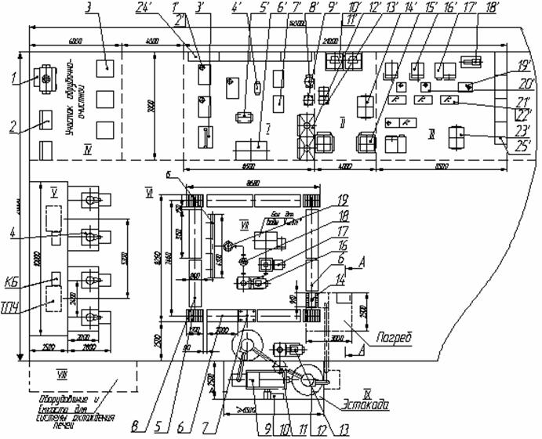
Табл. Перечень технологического оборудования и комплектующих изделий для производства отливок из серого/высокопрочного чугуна, углеродистой/легированной стали, бронзы/латуни, алюминиевых сплавов по газифицируемым моделям в объеме 1500 т/год.
№ п/п | Наименование оборудования | Краткая технич. характеристика | Кол., шт.
Формовочно-заливочный участок
1 | Установка дробеметной очистки | Н х В х L: 1600 x 1200 x 1500 | 1
2 | Верстак с ручным эл. инструментом | В х L х Н: 750 x 1200 x 1200 | 2
3 | Тара для отливок | В х L х Н: 600 x 800 x 500 | 3-5
4 | Печь ИСТ-0,5 | Q=500кг, N=580кВт | 2
5 | Поворотное устройство | В х L х Н: 750 x 1200 x 1200 | 4
6 | Рольганг L=200мм | L х В х Н: 2000 x 800 x 450 | 2
7 | Вибростол 2х координатный | Ах ВхН:1100x900x450, Nэл.=2 кВт | 1
8 | Рольганг L=3150 | L х В х Н: 3150 x 800 x 450 | 6
9 | Холодильник песка ХП-3,5 | Q=5,0 т/ч | 1
10 | Вентилятор ВЦ-3 | N=3,5 кВт, Р = 0,03-0,05 атм | 1
11 | Циклон ЦАГИ N2 с гермет. бункером | ? х Н: ?470 х 1400 мм | 1
12 | Силос | V=8 м3, ? х Н: ?2000 х 4000мм | 2
13 | Вакуумный насос ВВН-12 | N=18 кВт, М=800 кг | 1
14 | Стенд разгрузки | 910 х 800, Q=800 кг | 1
15 | Стенд заливки мет. 4х постовой | Н х L х В: 1000 x 4100 x 200 | 1
16 | Вакуумный насос ВВН-6 | N=10кВт, М=620 кг | 1
17 | Установка каталитич. дожига УКДГ | Nэ.=8-20 кВт, Nу.=1 кВт | 1
18 | Вакуумный аккумулятор | ? х Н: ?950 х 2000 мм | 1
19 | Осадитель пыли | ? х Н: ?450 х 1300 мм | 1
20 | Вибросито | N=2,2 кВт, М=450 кг | 1
21 | Контейнер литейный | А х В х Н: 600x600x600, М=110 кг | 8
22 | Контейнер литейный | АхВхН: 800x800x800, М=180 кг | 6
Модельный участок
1’ | Стол рабочий | 680 х 1100 мм | 3
2’ | Плита электрическая | N=2,0 кВт | 3
3’ | Стол порезки ППС | N=1,0 кВт | 1
4’ | Тара для деталей | 500 х 600 | 1
5’ | Тележка |  | 1
6’ | Тара для блочного ППС | 1000 х 1500 х 2000 | 1
7’ | Стол рабочий | 6800 х 1000 мм | 2
8’ | Тара для противопригарной краски | V=15 л | 1
9’ | Устройство приготовления краски | V=15 л, N=1,0 кВт | 1
10’ | Бункер вылеживания | АхВхН: 1200x1200x2500 | 2
11’ | Устройство подсушки | N=2,0 кВт, Т=45-60? С | 2
12’ | Тара для переноски ППС | 400 х 400 х 500 мм | 2-3
13’ | Шкаф сушильный СШ-2 | 850х1200х2400, N=2 кВт | 2
14’ | Тара для исходного ППС | АхВхН: 800x1200x1200 | 1-2
15’ | Ванна подвспенивания | N=8,7 кВт | 2
16’ | Автоклав ГП-100 | N=16 кВт | 2
17’ | Автоклав ГП-400 | N=28 кВт | 2
18’ | Компрессор | Q=400 л/ч, Р=10 атм | 1
19’ | Ванна охлаждения | 800 х 1100 х 1000 мм | 2
20’ | Ванна охлаждения | 650 х 800 х 1000 мм | 2
21’ | Стол сборки пресс-форм | 720 х 1200 х 1100 мм | 4
22’ | Устройство задувное | М=0,3 кг | 4
23’ | Тара для вспененного ППС | V=0,3 м3 | 1-2
24’ | Стеллаж | 650 х 1500 х 1800 мм | 4
25’ | Стеллаж | 850 х 1500 х 2100 мм | 4

По этим моделям изготавливаются формы, которые идут на литейный участок, где происходит заливка металла в формы, после чего остывшие залитые формы попадают на участок доводки деталей. Последней стадией производства является работа сборочного цеха, где происходит сборка деталей в изделия. Образцы продукции насосы-компрессоры, рассчитаные на получение давлений от 40 и до 1000 атм и выше проходят после сборки участок обработки изделий моторными маслами сортов, предназначенных для ремонта с найбольшим слоем осаждения на поверхностях деталей, имеющим высокую твердость, высокие антифрикционные и антикоррозионные свойства.
- Организационный план
а) Форма собственности. Частное производственное предприятие «Насос-компрессор, ГИ & С».
б) Сведения о партнерах или основных пайщиках. Хозяева предприятия Измалков Герман Иванович и Измалков Юрий Германович, остальные члены руководства предприятием наёмные лица.
в) Мера ответственности партнеров (пайщиков). Основным мотивом эффективной работы на благо предприятия у хозяев является благополучие и прибыльность их бизнеса, а у наемных лиц – репутация специалиста высокого класса повышение статуса и как следствия - повышение зарплаты.
г) Сведения о членах руководящего состава. Жир Павел Иванович, 1967г.р.Образование высшее (Запорожский Национальный технический университет). Специальность: Инженер – технолог – конструктор. Семейное положение: женат, дочь 28 лет. Опыт работы: • 2005 –настоящее время - ООО ПП «Электрум» - главный инженер.
1999 – 2005 г.- ОДО «Славута – Сервис» - Зам.директора по производству
• 1998 - 1999 г. - ОАО «Кирпичный завод» - начальник ОМТС
• 1992 - 1997г. - ПКП «Стандарт Интер Сервис» - Зам. директора по производству
• 1988 – 1992 г. - ПО «Искра» - Зам. начальника механоштамповочно-сборочного цеха по тех.части
• 1983 – 1987 г. – ПО «Искра» - инженер – технолог
Согласен работать главным менеджером производства.
. Брова Андрей Викторович, 1978 г. р.. Образование (высшее):1996-2001г. Запорожский Государственный Университет Факультет: Менеджмент. Специальность: Экономист – менеджер. Семейное положение: Холост. Опыт работы: С 15.01.2010 г. – по настоящее время ООО «Астра Д. С 2001г. По 15.01.2010 г. Работал на разных предприятиях по специальности.
Согласен работать менеджером-экономистом.
д) Организационная структура, распределение обязанностей.
Примерный перечень вопросов данного раздела:
1) Какова форма собственности создаваемого предприятия? Частная.
2) Если речь идет о товариществе, расскажите о партнерах и об условиях составного соглашения. Это предприятие будет иметь обособленных хозяев.
3) Если речь идет об акционерном обществе, расскажите об основных пайщиках и о том, какой долей основного капитала фирмы они располагают. Предприятие не будет акционерным.
4) Сколько акций и какого типа (с правом и без права голоса) было уже выпущено? Сколько предполагается выпустить еще? Акции не выпукались и выпускаться не будут.
5) Перечислите членов совета директоров (имена, адреса, краткие биографические справки). Жир Павел Иванович, 1967г.р.Образование высшее (Запорожский Национальный технический университет). Специальность: Инженер – технолог – конструктор. Семейное положение: женат, дочь 28 лет. Опыт работы: • 2005 –настоящее время - ООО ПП «Электрум» - главный инженер.
1999 – 2005 г.- ОДО «Славута – Сервис» - Зам.директора по производству
• 1998 - 1999 г. - ОАО «Кирпичный завод» - начальник ОМТС
• 1992 - 1997г. - ПКП «Стандарт Интер Сервис» - Зам. директора по производству
• 1988 – 1992 г. - ПО «Искра» - Зам. начальника механоштамповочно-сборочного цеха по тех.части
• 1983 – 1987 г. – ПО «Искра» - инженер – технолог
Согласен работать главным менеджером производства и быть директором.
. Брова Андрей Викторович, 1978 г. р.. Образование (высшее):1996-2001г. Запорожский Государственный Университет Факультет: Менеджмент. Специальность: Экономист – менеджер. Семейное положение: Холост. Опыт работы: С 15.01.2010 г. – по настоящее время ООО «Астра Д. С 2001г. По 15.01.2010 г. Работал на разных предприятиях по специальности.
Согласен работать менеджером-экономистом и быть директором.

6) Кто обладает правом подписи финансовых документов? Правом подписания основополагающих документов принадлежит хозяевам прежприятия: Измалкову Герману Ивановичу и Измалкову Юрию Германовичу. Остальные документы подписываются в рабочем порядке согласно статусу должности.
7) Кто входит в руководящий состав предприятия? Укажите имена, адреса, приведите краткие биографические справки. Жир Павел Иванович, 1967г.р.Образование высшее (Запорожский Национальный технический университет). Специальность: Инженер – технолог – конструктор. Семейное положение: женат, дочь 28 лет. Опыт работы: • 2005 –настоящее время - ООО ПП «Электрум» - главный инженер.
1999 – 2005 г.- ОДО «Славута – Сервис» - Зам.директора по производству
• 1998 - 1999 г. - ОАО «Кирпичный завод» - начальник ОМТС
• 1992 - 1997г. - ПКП «Стандарт Интер Сервис» - Зам. директора по производству
• 1988 – 1992 г. - ПО «Искра» - Зам. начальника механоштамповочно-сборочного цеха по тех.части
• 1983 – 1987 г. – ПО «Искра» - инженер – технолог
Согласен работать главным менеджером производства и быть директором.
. Брова Андрей Викторович, 1978 г. р.. Образование (высшее):1996-2001г. Запорожский Государственный Университет Факультет: Менеджмент. Специальность: Экономист – менеджер. Семейное положение: Холост. Опыт работы: С 15.01.2010 г. – по настоящее время ООО «Астра Д. С 2001г. По 15.01.2010 г. Работал на разных предприятиях по специальности.
Согласен работать менеджером-экономистом и быть директором.
8) Как распределяются обязанности между членами руководящего состава? Обязанности распределяются согласно занимаемой должности и специализации.
9) Какую зарплату предполагается назначить членам руководящего состава? Будут ли выплачиваться премии, надбавки? Вопросы зарплаты премий и надбавок будут постоянно и динамично решаться хозяевами с каждым членом коллектива согласно заслугам перед предприятием и финансовым успехам предприятия.
- Оценка риска
а) В чем заключаются слабые стороны предприятия. Предприятие новое, возможны неудачи в выборе персонала, но все эти вопросы будут решаться оперативно с минимальными потерями для предприятия.
б) Вероятность появления новых технологий. Новые технологии будут и они будут вводиться обязательно только на прибыльность предприятию.
в) Альтернативные стратегии. Стратегия будет постоянно меняться в соответствии с вскрывшимся новыми обстоятельствами.
Угроза мажет исходить от конкурентов, от собственных просчетов в области маркетинга и производственной политики, ошибок в подборе руководящих кадров. Опасность может также представлять технологический процесс, который способен мгновенно "состарить" любую новинку. Даже если один из этих факторов реальной угрозы для предприятия не представляет, в бизнес-плане все же необходимо на них сослаться, почему на этот счет беспокоится не стоит. Все вышеизложенные обстоятельства хорошо продуманы и взвешены и по всем признакам опасности не представляют.
Полезно также заранее выработать стратегию своего поведения на случай внезапного возникновения угрозы со стороны какого-либо из этих факторов. Наличие альтернативных программ и стратегий в глазах потенциального инвестора будет свидетельствовать о том, что предприниматель знает о возможных трудностях и заранее к ним готов. Стратегия прохождения проекта будет постоянно анализироваться и проверяться и делаться выводы по ходу ее выполнения.
8. Финансовый план
а) План доходов и расходов, по крайней мере, на первые три года, причем данные за первый год должны быть представлены в месячной разбивке. Он включает такие показатели, как ожидаемый объем продаж, себестоимость реализованных товаров и различные статьи расходов. Зная ставки подоходного налога, на основании этих данных можно получить прогноз чистой прибыли предприятия после вычета налогов.
За первый год продвижения этого проекта доходная часть предприятия равна нулю Расходы в этот период составляют:
а) Выполнение опытного образца и проведение всех начально-подготовительных мероприятий займет 2 месяца и потребует 100 тысяч долларов венчурных денег. После чего будут заключены все основные соглашения и открыт фронт работ по созданию предприятия с полным финансированием всех необходимых выплат в пределах 30 миллионов долларов. Начиная со 2-го месяца с начала проекта начинается проектирование промышленных образцов будущей выпускаемой продукции, создание всех предпосылок для покупки производственных и административных помещений, зданий и территорий. Начиная с 3-го месяца начала проекта начинается с момента основного инвестирования покупка производственных и административных зданий, помещений и территорий, на что затрачивается: на покупку производственных и административных зданий, помещений и территорий 15 миллионов долларов, на покупку оборудования для литейного цеха 2.310.000 долларов и на покупки другого оборудования 1.500.000 долларов, Общехозяйственные расходы 22.000000, на расчет с бюджетом 400.000 долларов, на амортизационные отчисления 300.000 На оплату персонала 1.000.000. Из инвестиционных денег 30 миллионов долларов переходят во второй год прохождения проекта 8 миллионов, которые расходуются на общехозяйственные расходы в начальный период, затем общехозяйственные расходы ведутся за счет валовой выручки по продажам продукции предприятия.
Показатель | 1 год | 2 год | 3 год
Валовая выручка | - | 25000000 | 100000000
Общехозяйственные расходы | 22000000 | 10000000 | 40000000
Общ.производств. расходы | 6000000 | 6000000 | 20000000
Производственные расходы | 3000000 | 3000000 | 10000000
Расходы на оплату персонала | 1000000 | 1500000 | 2000000
Расчет с бюджетом | 400000 | 4115000 | 15000000
Амортизационные отчисления | 300000 | 150000 | 200000
Балансовая прибыль | - | 15000000 | 60000000
Налог на прибыль (25%) | - | 3615000 | 15000000
Чистая прибыль | - | 10750000 | 44200000
Рентабельность | - | 107,5% | 110,5%

Валовая выручка в миллионах долларов

 | 1  месяц | 2  месяц | 3  месяц | 4  месяц | 5  месяц | 6  месяц | 7  месяц | 8  месяц | 9  месяц | 10  месяц | 11  месяц | 12  месяц
2  год | 0,5 | 0,5 | 0,6 | 0,6 | 0,7 | 0,7 | 0,8 | 0,9 | 1,0 | 1,1 | 1,2 | 1,3
3  год | 1,5 | 1,8 | 2,1 | 2,4 | 2,7 | 3,1 | 3,5 | 3,9 | 4,3 | 44,7 | 5,1 | 5,5

Общехозяйственные расходы в миллионах долларов

 | 1  месяц | 2  месяц | 3  месяц | 4  месяц | 5  месяц | 6  месяц | 7  месяц | 8  месяц | 9  месяц | 10  месяц | 11  месяц | 12  месяц
2  год | 0,4 | 0,4 | 0,4 | 0,6 | 0,6 | 0,7 | 0,9 | 1,0 | 1,1 | 1,2 | 1,3 | 1,4
3  год | 1,6 | 1,9 | 2,2 | 2,5 | 2,8 | 3,1 | 3,4 | 3,7 | 4,0 | 4,4 | 4,7 | 4,9
Балансовая прибыль
 | 1  месяц | 2  месяц | 3  месяц | 4  месяц | 5  месяц | 6  месяц | 7  месяц | 8  месяц | 9  месяц | 10  месяц | 11  месяц | 12  месяц
2  год | 0,7 | 0,8 | 0,9 | 1,0 | 1,1 | 1,2 | 1,3 | 1,4 | 1,5 | 1,6 | 1,7 | 1,9
3  год | 2,3 | 2,8 | 3,3 | 3,8 | 4,2 | 4,8 | 5,2 | 5,7 | 6,2 | 6,7 | 7,2 | 7,7
Чистая прибыль
 | 1  месяц | 2  месяц | 3  месяц | 4  месяц | 5  месяц | 6  месяц | 7  месяц | 8  месяц | 9  месяц | 10  месяц | 11  месяц | 12  месяц
2  год | 0,6 | 0,6 | 0,7 | 0,7 | 0,8 | 0,8 | 0,9 | 0,9 | 1,0 | 1,1 | 1,2 | 1,3
3  год | 1,5 | 1,9 | 2,5 | 2,9 | 3,3 | 3,6 | 3,9 | 4,4 | 4,8 | 5,2 | 5,6 | 5,9
б) План денежных поступлений и платежей на три года вперед с месячной разбивкой данных по первому году. Он строится на основе плана доходов и расходов с поправкой на ожидаемые лаги. За первый год прохождения проекта будут только расходы: на покупку производственных и административных зданий, помещений и территорий,15 миллионов долларов, на покупку оборудования для литейного цеха 2.310.000 долларов и на покупки другого оборудования 1.500.000 долларов, выплату зарплаты 1.000.000 долларов, налог по зарплате 37% 370.000 долларов, амартизационные отчисления 300.000 долларов, на строительные материалы и услуги по ремонту помещений 1.500.000 долларов. Остаток от инвестиционных денег 8.000.000 переходят в бюджет второго года прохождения проекта и эти деньги тратятся на закупки сырья и материалов для производственных нужд, выплату зарплаты, затраты на рекламу и мероприятия по продвижению товара на рынок, всевозможные текущие выплаты. Показатели по 2-му и 3-му годам помесячно в виде таблиц изложены выше.
в) Балансовый план. Здесь следует отразить активы и пассивы предприятия, средства, вложенные в развитие производств самим предпринимателем и его партнерами, и нераспределенную прибыль. Баланс доходов и расходов предприятия, показанный выше, дает рентабельность предприятия: за 2-ой год – 107,5%, а за 3-ий – 110,5%. Такая высокая рентабельность осуществима за счет высоких потребительских свойств продукции и позволяет иметь добавочную стоимость на каждом проданном изделии всегда 70%. Такая большая валовая выручка осуществляется за счет быстрого прохождения пути товара от закупки сырья и материала и до реализации продажи товаров. Этот период длится 1,5-2 месяца.
г) Точка самоокупаемости (такое состояние, когда разница между расходами и доходами равна нулю, т.е. предприятие еще не получает прибыли, но уже не несет убытков).Точка самоокупаемости предприятия по проекту наступает на 3-ем году на 9-ом месяце.
д) Источники и использование средств. В течение 1-го года и начала 2-го года денежные средства расходуются из инвестиционных денег, а затем все выплаты происходят из валовой выручки.
С точки зрения потенциального инвестора финансовый план представляет собой особую ценность, поскольку обосновывает потребность нового предприятия в инвестициях и позволяет судить о том, насколько предлагаемый проект вообще приемлем с экономической точки зрения. Прогнозы осуществления проекта опираются на высокие потребительские свойства выпускаемой продукции, которые обеспечивают основной фактор успеха проекта – успех выпускаемой продукции на мировом рынке.
В финансовом плане должны быть перечислены все предположения, на основании которых этот прогноз строился, чтобы потенциальный инвестор мог понять, как были получены эти цифры. Финансовый план базируется на реально проверенных числах и отклонения каких-либо чисел в ту или иную сторону в имеющих существенное значение не могут повлиять на успех прохождения проекта.
9. Приложения
а) Письмо.
Обо мне, как изобретателе описания с чертежами по моим изобретениям можно почитать на сайте http://www.apxu.ru/article/izmalkov/german.htm
б) Копии контрактов, лицензий и т.п.
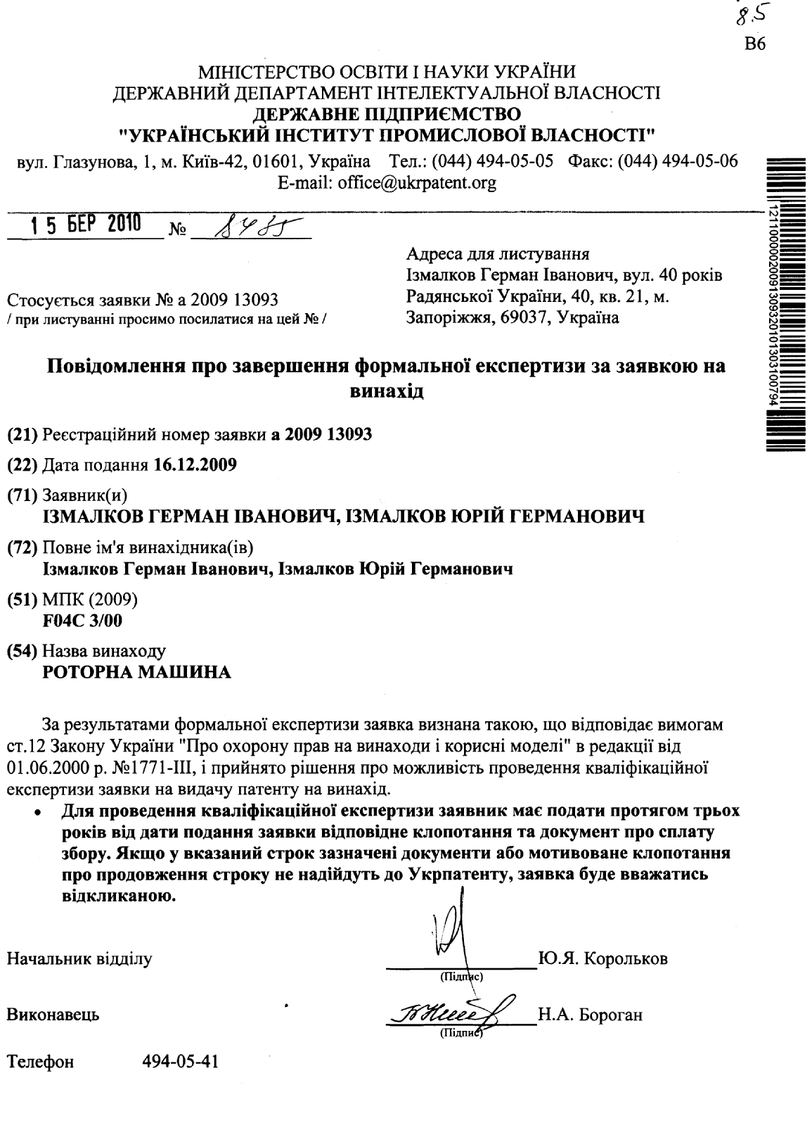
в) Копии документов, из которых взяты исходные данные.
Роторная машина
Предложенная машина содержит корпус 1, в котором находятся цилиндрические детали 2 и 3. Деталь 2 имеет соосный ей вал 4. Детали 2 и 3 по их цилиндрическим поверхностям находятся во внешнем зубчатом зацеплении соответственно их зубчатыми венцами 5 и 6 с малой высотой зуба. На зубчатом венце 6 выполнено равномерно по окружности 1 - 5 зубьев 7 с высотой зуба увеличенной в 5 -100 раз по сравнении с высотой зубьев зубчатых венцов 5 и 6, а на венце 5 выполнены соответствующие зубьям 7 зубчатые впадины 8, количество которых может быть равно количеству зубьев 7 (тогда передаточное отношение равно единице) или меньшее их количества и тогда передаточное отношение будет соответствовать отношению от деления этих количеств. Начальные окружности зубчатых венцов 5,6 и зубьев 7, впадин 8 совпадают, но при этом выполнение зубьев 7 начинается с уровня начальной окружности зубчатого венца 6 на детали 3 и продолжается с этого же уровня самого зуба на весь остаток высоты зуба 7, а выполнение впадин 8 происходит с уровня начальной окружности зубчатого венца 5 на детали 2 по соответствующему профилю впадины 8 после начальной окружности в сторону ее дна. Детали 2 и 3 в корпусе 1 находятся на скольжении их торцевыми поверхностями и при этом на скольжении с корпусом 1 своими вершинами находятся зубья 7, пространство между которыми является рабочим объемом 9, а деталь 2 с корпусом 1 находится на скольжении вершинами зубьев зубчатого венца 5. Рабочий объем 9 имеет в корпусе 1 впускное и выпускное соответственно отверстия 10 и 11.
Предложенная машина работает, как насос или компрессор, следующим образом. На вал 4 подается крутящий момент по направлению стрелок показанных на фиг.2 и 3. Так как объем 9 перегорожен зубчатым зацеплением зубчатых венцов 5 и 6, а зубья 7 тоже перегораживают объем 9 скольжением своих вершин по корпусу 1, то в отверстии 10 образуется пониженное давление, а в отверстии 11 - повышенное и перекачиваемая жидкость (на чертеже не показана) движется через рабочий объем 9 по направлению стрелок, показанных на фиг.2 и 3. При работе предложенной машины, как привод или двигатель, все происходит в обратном порядке. Направление вращения вала существенного значения не имеет. Вал 4 может быть выполнен на любой из деталей 2 и 3.
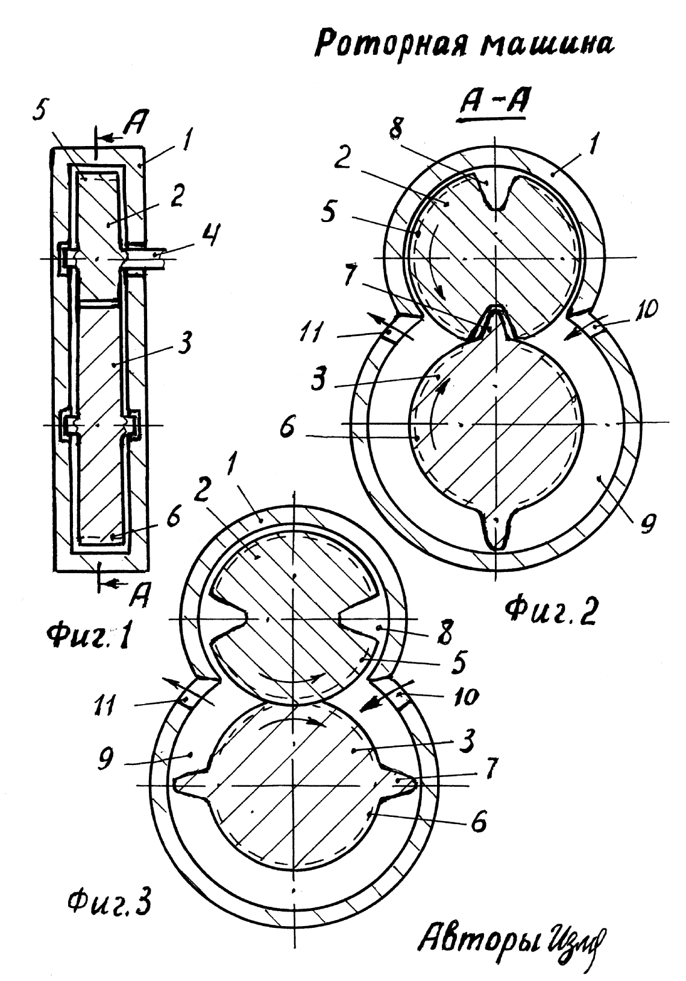

Мой РОТОРНЫЙ НАСОС ВЫТЕСНЕНИЯ исправляет все недостатки центробежного насоса. Центробежный насос имеет большую производительность, но как только в трубопроводе увеличивается сопротивление (повышается давление), то у центробежного насоса тут же начинает падать производительность. Центробежный насос может вполне благополучно работать и при нулевой производительности - если в трубопроводе закрыть задвижку - центробежный насос гонит жидкость в рабочей камере по кругу. Мой насос может работать и в режиме компрессора - выкачивать из скважины воздух, пока вакуум не погонит жидкость наверх из скважины. Центробежный это сделать не может: нужно иметь обратный клапан ниже уровня жидкости в скважине и нужно залить жидкость полностью в пространство скважины, чтобы центробежный насос начал качать жидкость. Если это нельзя делать по какой-то причине, то центробежный насос делают погружным и он находится ниже уровня жидкости внизу и гонит жидкость наверх. Центробежные насосы не могут создать большое давление и поэтому из глубокой скважины они качать воду не могут, но для того, чтобы все же качать жидкость из глубоких скважин центробежные насосы делают с большим количеством ступеней, что соответствует тому, что несколько насосов устанавливают последовательно один за другим. Это удорожает стоимость агрегата и сильно уменьшает общий КПД . Кроме этого, при проектировании центробежных насосов у конструкторов возникают проблемы. При работе центробежного насоса часто возникают проблемы с кавитацией из-за вихревого потока жидкости при прохождении ее через рабочий объем. Кавитация создает раковины в крыльчатке и в корпусе, что значительно понижает срок службы центробежного насоса. Чтобы не было кавитации, конструкторы при проектировании пользуются таблицей, созданной империческим путем после длительных лабораторных исследований. В моем насосе поток жидкости в рабочей камере ламинарный и никакая кавитация ему не грозит. Мой насос и при одноступенчатом выполнении может при его работе создавать очень большие давления. В моем насосе производительность исчисляется объемом рабочей камеры, умноженным на количество оборотов его вала и эта производительность неизменна при любых давлениях. В моем насосе 2 больших зуба, установленных диаметрально, играют роль роторных поршней, которые гонят жидкость через рабочий объем. От их высоты и ширины зависит величина рабочего объема, а значит и производительность насоса, которая также тоже прямо пропорционально зависит от скорости вращения вала насоса, которую можно увеличивать мультипликатором (редуктором установленным в обратную сторону) или установкой более скоростного электродвигателя. Установка 2-х, а не одного зубьев позволяет не нарушать ламинарности потока жидкости в момент, когда один из зубьев находится в зацеплении с вторым барабаном. На обоих барабанах: на одном в промежутке между большими зубьями, а на другом - между тоже 2-мя зубчатыми впадинами - нарезаны венцы мелких зубьев, которые играют роль устройства, запирающего то небольшой пространство, которое находится между выпускным и выпускным отверстиями. Их работа очень важна: чем надежнее они запирают это пространство, тем больше уплотнительные свойства насоса - тем большее давление жидкости может создавать этот насос. Чем меньше высота этих зубьев, тем больше зубьев помещается на зубчатом венце и тем больше их постоянно (исключая момент нахождения в зацеплении большого зуба) находится в зацеплении. Это количество зубьев, находящихся постоянно в зацеплении, называется коэффициентом зацепления. Чем больше этот коэффициент зацепления, тем больше надежность уплотнения через это зубчатое зацепление. Если большие зубья нарезать обычным (без коррегирования) путем, то начальные окружности больших и малых зубьев не будут совпадать и насос будет работать рывками с вибрациями и повышенным износом. Начальные окружности обоих зубчатых венцов, находящихся в зацеплении, при нормальной (без рывков - передаточное отношение стабильно одно и то же) работе зацепления касаются друг друга в полюсе зацепления. Начальные окружности окружности при обычном (без коррегирования зуба) выполнении зубчатого венца находятся на одну треть высоты зуба от основания зуба. Обычно коррегирование производится в редукторах с количеством зубчатых колес более двух. Это происходит потому что в этом случает межосевое расстояние зубчатых колес во второй, третьей и так далее паре зубчатых колес не находится расчетным путем, а уже имеется заранее. Подробнее об этом можете посмотреть в прикрепленном файле. В нашем случае коррегирование нужно произвести для опущения начальной окружности больших зубьев на наложение ее на начальную окружность малых зубьев, которые в этом коррегировании не участвуют, а нарезываются обычным путем. Если это коррегирование пойдет тяжело, то придется применить для этого случая метод подгонки: выполнить коррегорование по возможности, а затем на поверхности зубьев наклеить вминающийся слой какого-то материала и сделать обкатку при условии, что при обкатке валы обоих барабанов отдельно связаны еще одной парой обычных одинаковых зубчатых колес. Это нужно сделать для создания непрерывности контакта больших зубьев с из зубчатыми впадинами на протяжении всего процесса нахождения большого зуба в его зубчатой впадине, чтобы и большие зубья в процессе их зацепления сохраняли хорошее уплотнение между входным и выходным отверстиями - между зонами большого и малого давлений. После этого эти барабаны будут шаблоном для массового тиражирования насоса. В наше время имеется большой дефицит в хорошей технике и опытных специалистах и я не знаю сколько будет стоить в деньгах, чтобы решить эту проблему. Относительно водометных насосов, то смотрите патент на сайте http://www.ntpo.com/patents_pumps/patents_pumps/pumps_240.shtml. Они применяются как дальнобойный поток струи в окружающее пространство в пожаротушении и сельском хозяйстве, а так же являются основой водометных двигателей на водных транспортных средствах. В этих насосах происходят процессы сходные с процессами, происходящими в двигателе внутреннего сгорания, для их работы нужно моторное топливо. Эти насосы не могут широко применяться и поэтому мой насос является гораздо "рыночнее" и более перспективным для бизнеса.
Опытный образец я не делал, но хорошо представляю все "пороги", через которые нужно переправиться на пути к успеху. Главное препятствие -это несовместимость зубчатых венцов больших и малых зубьев. Постоянно в зацеплении находятся малые зубья с передаточным отношением, равным единице, и периодически по очереди подменяют в зацеплении малые зубья 2 больших зуба. Но у больших зубьев начальные окружности не равны и полюс зацепления у них не совпадает с полюсом зацепления зубчатых венцов малых зубьев и передаточное отношение не равно единице, как у венцов малых зубьев. Из этого следует, что насос будет работать рывками, которые пагубно скажутся на на износостойкости его деталей, особенно зубьев. При конструировании редукторов первую зубчатую пару конструкторам разрабатывать - без проблем: они получают модуль зуба m (высота зуба равна 2,5 m) и количество зубьем. Это позволяет им по формулам вычислить межцентровое расстояние. По всем остальным парам зубчатых венцов конструкторы имеют уже заданное наперед межцетровое расстояние, которое практически всегда по размерам имеет отклонение от расчетов по заданному количеству зубьев и модулю m в ту или иную сторону: больше или меньше. При изготовлении таких пар зубчатых венцов приходится коррегировать зубья в соответствии с этими отклонениями и рабочий при коррегировании зубья делает со своими изменениями: зуб меняет форму - имеет подрез или утолщение.Смотрите об этом в интернете http://cnc21.ru/forum/viewforum.php?f=117&sid=de2b89838cc3ca23e9a95f7f30d155ab НАРЕЗАНИЕ ЗУБА http://5ka.su/ref/manufacture/10_object2983.htmlВЫСОТНОЕ КОРРЕГИРОВАНИЕ. Но в нашем случае, когда у больших зубьев нет соседних зубьев, будет все правильно, если при нарезании зуба на детали 3 и впадины на детали 2 использовать инструмент только от начальной окружности вверх – это не два модуля m, а один модуль m. В случае отрыва поверхностей большого зуба от поверхности зубчатой впадины (но этого не может фактически произойти, так у больших зубьев нет зубьев-соседей, стоящих рядом) на протяжении всего зацепления нужно применить метод подгонки этих поверхностей. Нужно оба вала установить в их подшипники и связать еще и технологической для этого случая передачей отдельно еще двумя обыкновенными абсолютно одинаковыми шестернями, чтобы создать абсолютную синхронность вращения с передаточным отношением, равным единице. Перед запуском от какого-то электродвигателя во вращение этого устройства нужно нанести на поверхности больших зубьев и поверхности их зубчатых впадин слой затвердевающей замазки, которую продают под названием "холодная сварка". Только эти поверхности нужно смочить водой, так как в самом начале своего затвердевания "холодная сварка" прилипает. Большой зуб должен быть утолщенным - это делается просто: рабочий при переходе к нарезанию второй стороны зуба должен прокрутить заготовку на нужное для этого утолщения количество градусов больше, чем он делает обычно, для зубчатой впадины рабочий это делает аналогично и в точном соответствии. Для хороших уплотнительных свойств большого зуба в его контакте с внутренней цилиндрической поверхностью корпуса большой зуб должен иметь на его самом верхнем торце наружную цилиндрическую поверхность, которой он может находиться на искажении с внутренней цилиндрической поверхностью корпуса. Дно зубчатой впадины нужно получать выше описанным методом с "холодной сваркой" - это позволит головке зуба без отрыва контактировать с дном зубчатой впадины на протяжении всего этого контакта. Оба эти случая применения «холодной сварки» не обязательны в применении, но когда они применены, то эти барабаны с «холодной сваркой» являются макетами формы и по ним нужно делать точное литьё или прессование со спеканием методом порошковой металлургии, или делать изготовление этих барабанов методом копирования рельефа поверхности. Если все это будет выполнено качественно хорошими специалистами и на нормальных, а не на расхлябаных станках, то этот насос будет долговечным и будет работать надежно с большим КПД и с очень большой производительностью, даже при очень больших сопротивлениях в трубопроводе, и производительность насоса всегда будет равна рабочему объему, умноженному на количество оборотов вала. Кавитационных разрушений, как в центробежных насосах, в нем не будет, так как движение жидкости в нем будет ламинарным, а не вихревым, как в центробежном насосе. В моем часто пересылаемом мной письме "Роторная машина" среди разных устройств дано и это устройство, но в упрощенном с точки зрения технологий изготовлении, где зубчатые венцы мелких зубьев заменены на слой резины (но дана постоянная передача между валами, состоящая из 2-х одинаковых обыкновенных шестерен), а большие зубья выполнены гибкими из упругой стальной пластины. Этот вариант по качеству потребительских свойств насоса сильно уступает выше описанному, в котором, чем меньше высота мелких зубьев, тем большее их общее количество и тем большее количество (это количество называется коэффициентом зацепления) их находится постоянно в зацеплении и тем надежнее эти мелкие зубья уплотняют контакт двух этих барабанов, который находится между входным и выходным отверстиями - зонами большого и малого давлений.

Смотрите детали опытного образца по этому проекту:
. Лист 1,. лист 2 ,. лист 3,. Лист, 5. лист, 6. Лист, 7. Лист 7

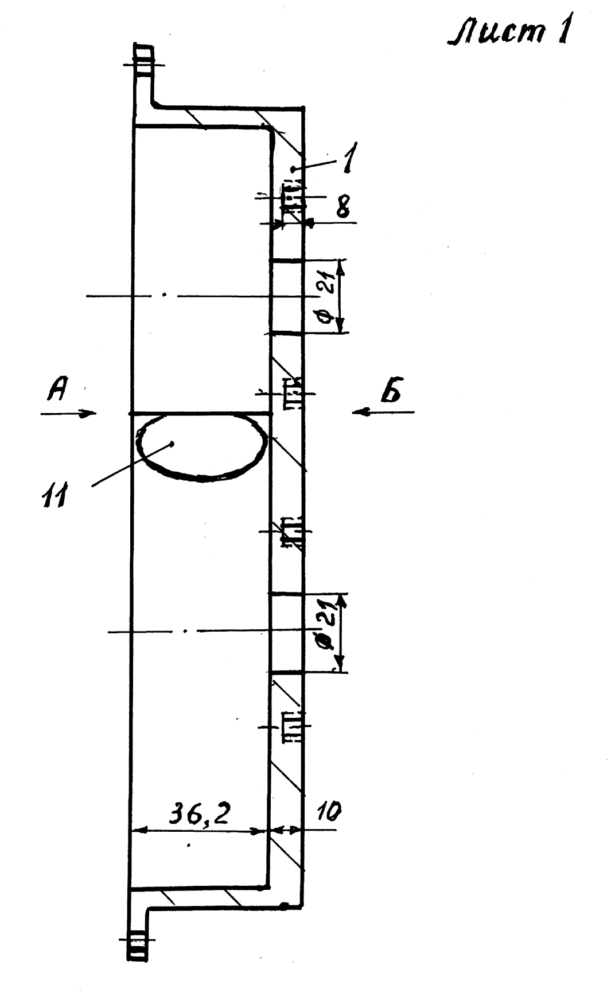
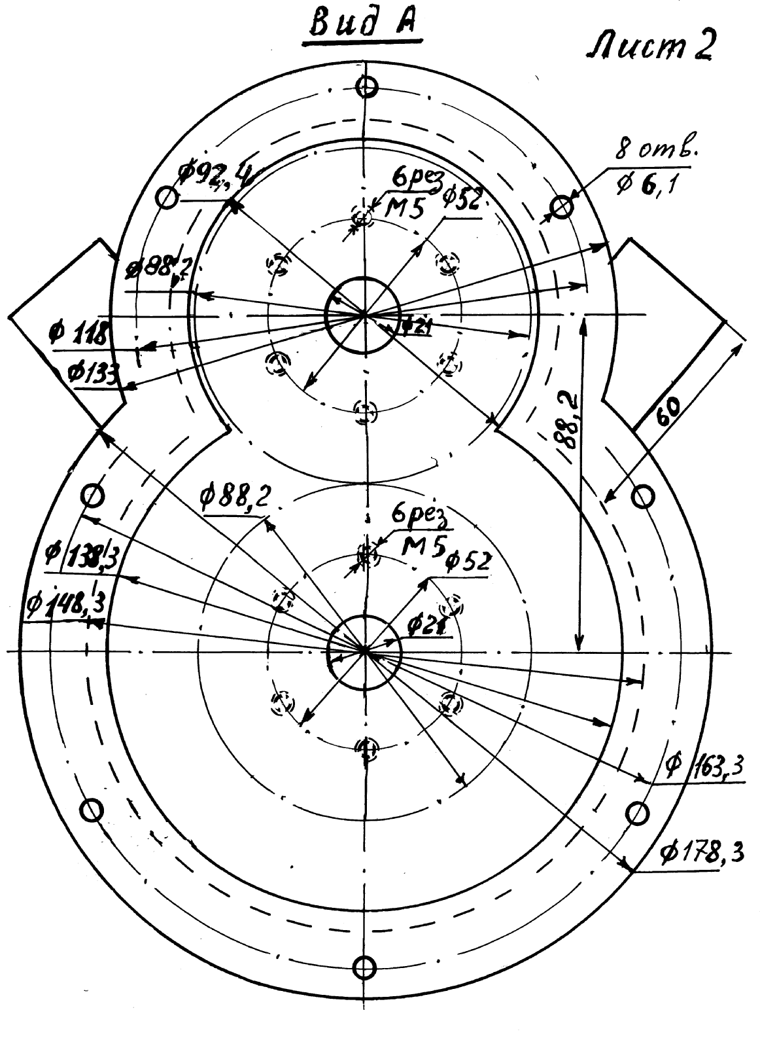

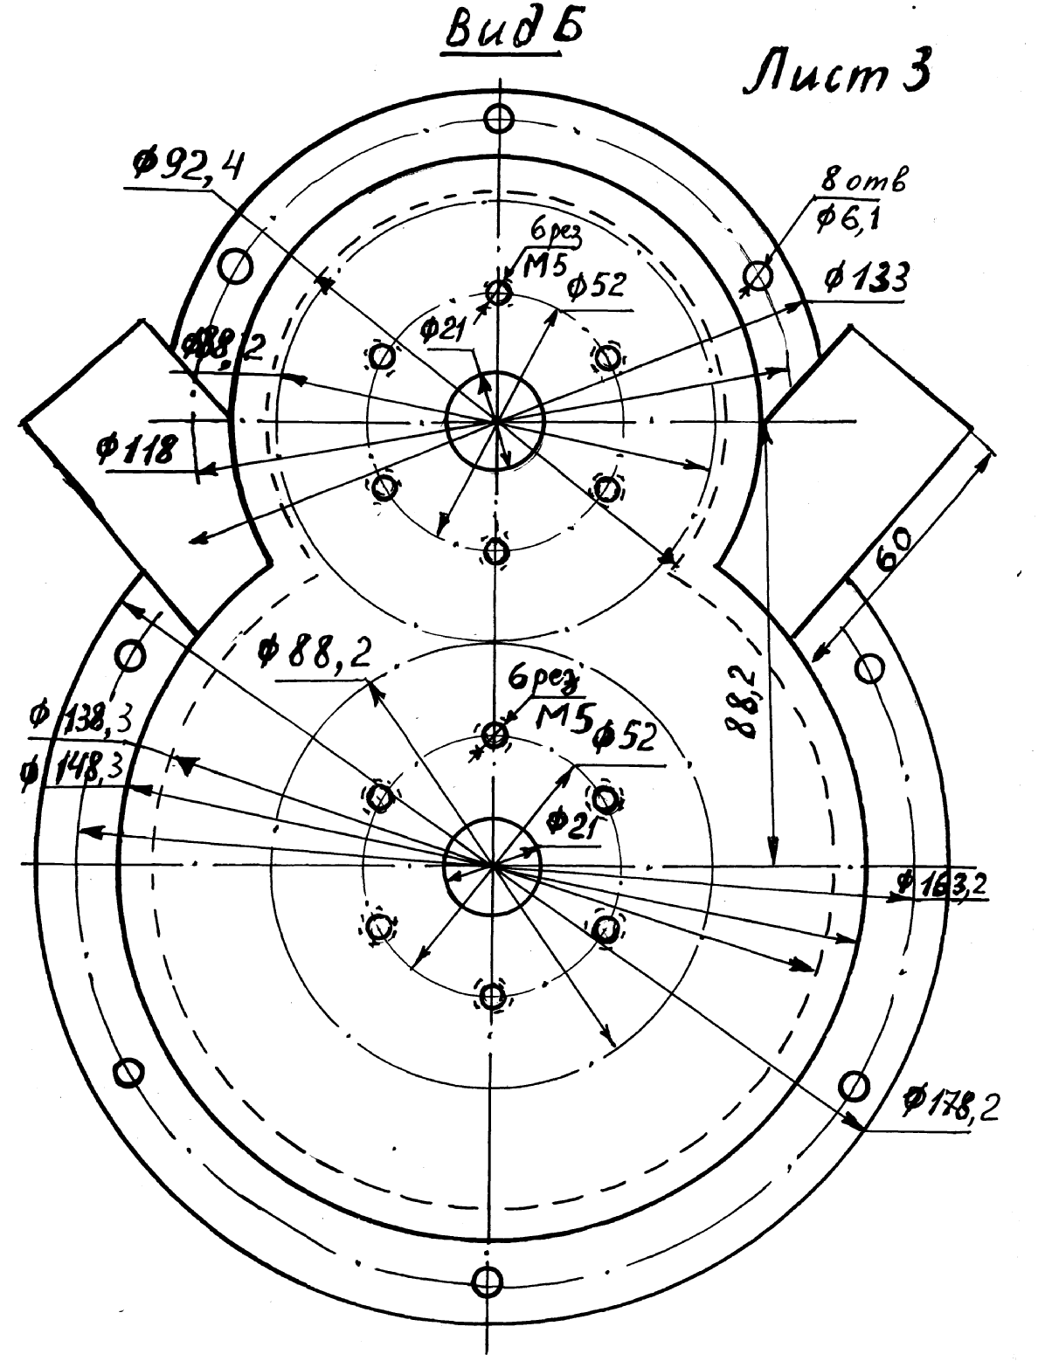

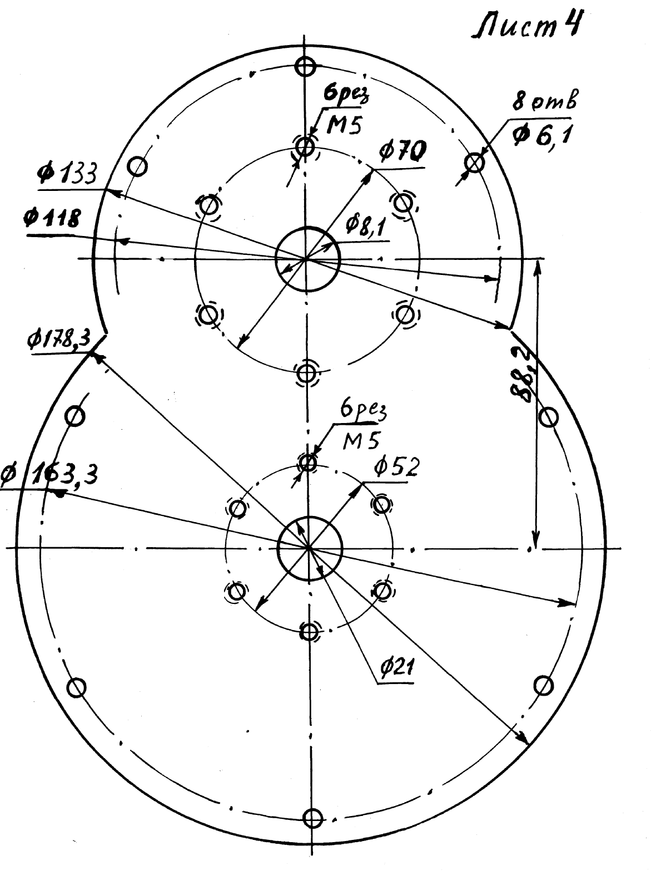

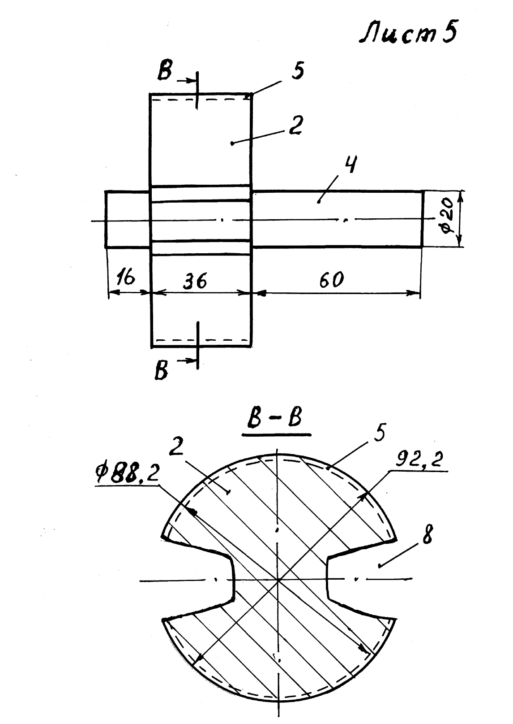

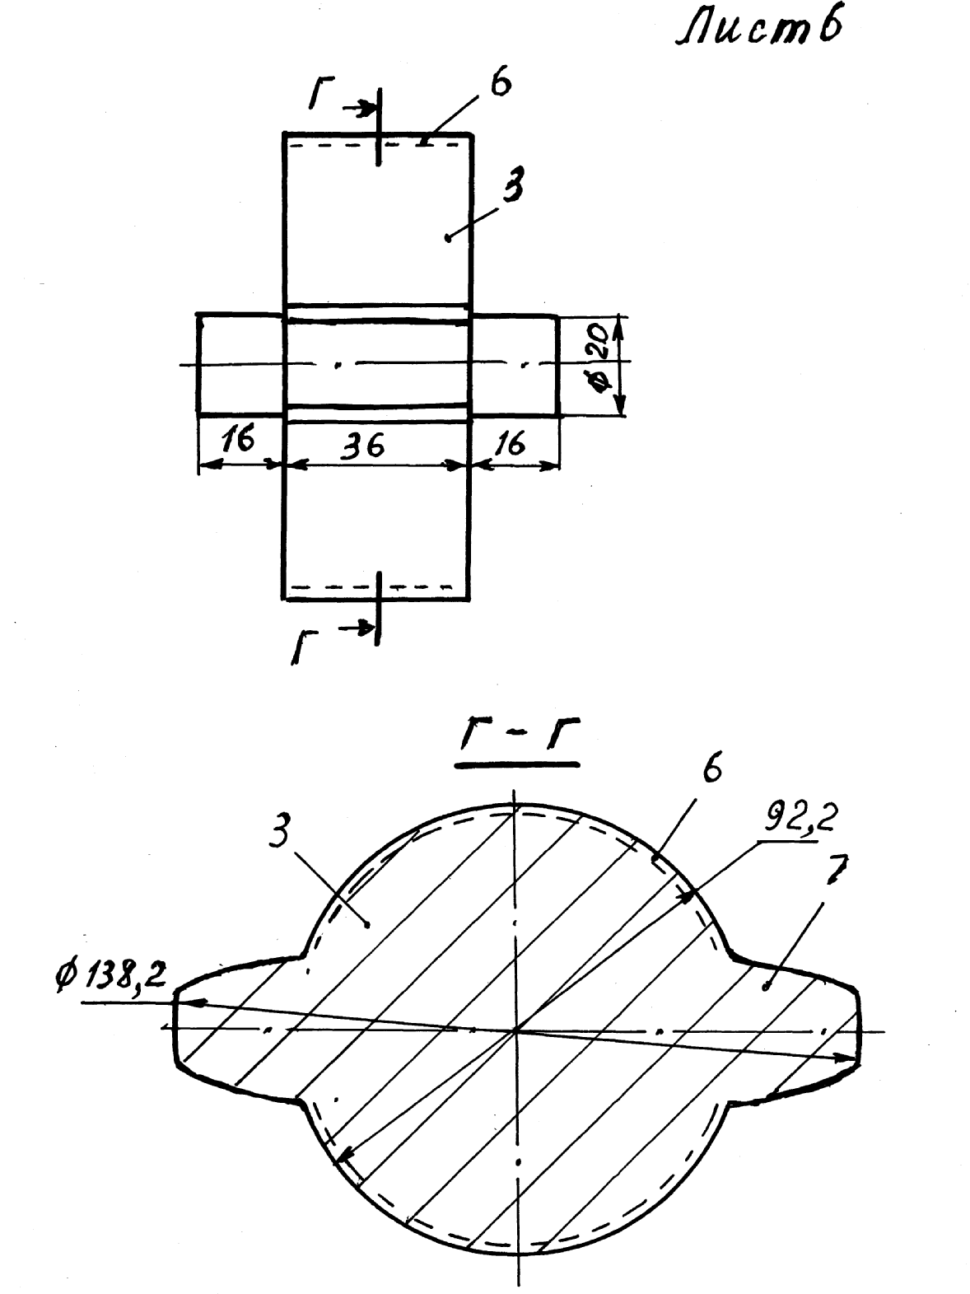

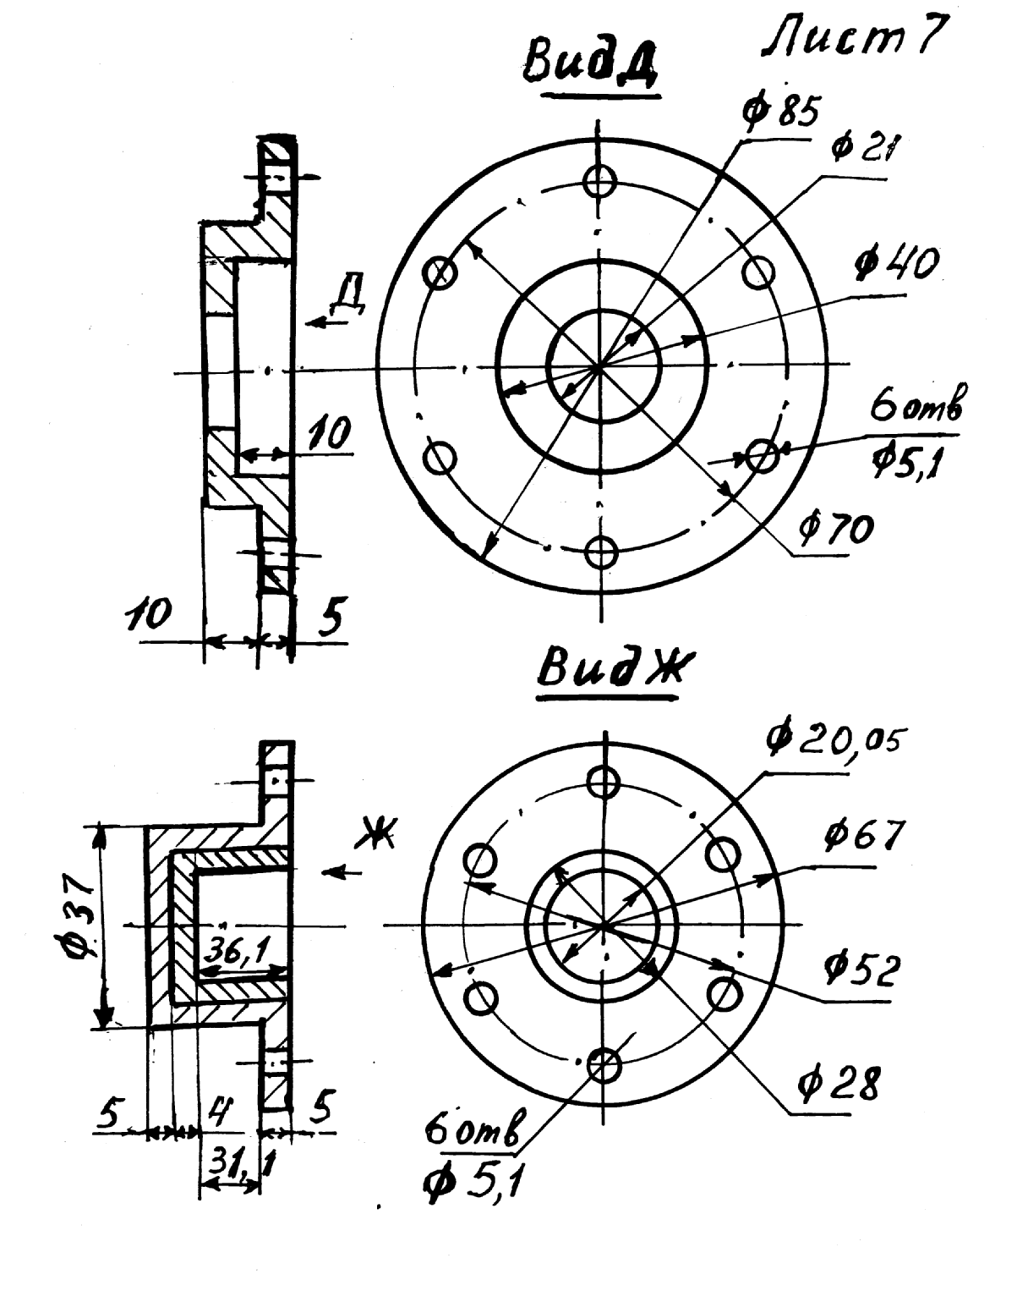
г) Прейскуранты поставщиков.
д) Другие данные.

